Открытый классный час
«Песни, опалённые войной»

Павлова Галина Романовна,
учитель истории
МКОУ Пинчугская школа

2022

1. Пояснительная записка
1.1. Тематическое направление: Патриотическое воспитание и формирование российской идентичности.
1.2. Тема воспитательного мероприятия и обоснование её выбора (актуальность):
Тема: «Песни, опалённые войной».
Актуальность: тема Великой Отечественной войны всегда будет актуальна для изучения. Всё, что связано с этим героическим и трагическим событием, будет вызывать интерес у ребят, ведь эта война красной нитью вошла в генетическую память нашего народа. Победа в Великой Отечественной войне – это то, чем наш народ будет гордиться всегда. Культура военной поры – огромный и неисчерпаемый пласт важнейшей информации. Как известно, культура – это душа народа. Изучение истории военной песни позволит выполнить программу не бегло, а достаточно подробно, а также вызовет интерес у ребят к самостоятельному изучению данной темы. При проведении классного часа используется материал о песнях, появившихся именно в годы Великой Отечественной войны, так как цель классного часа для ребят – определить, как песня помогала нашему народу бороться с врагом и приближать Победу.
1.3. Целевая аудитория воспитательного мероприятия (с указанием возраста/класса): классный час проводился в старшей школе (9-11 классы), но вполне может быть проведён и среди учащихся 7-8 классов. Рассчитан на рабочую аудиторию в количестве 10-15 человек и неограниченное (приемлемое) количество гостей из числа учеников, учителей, родителей. Проводить данное мероприятие могут как классные руководители, так и учителя-предметники.
1.4. Роль и место воспитательного мероприятия в системе работы классного руководителя (связь с другими мероприятиями, преемственность): данное мероприятие целесообразно проводить в преддверии Дня Великой Победы (о чём говорится в сценарии), поскольку тема песенная, а это весьма актуально 9 мая, когда кругом звучат военные песни. Можно провести классный час и в течение учебного года, ведь тема войны и Победы актуальна всегда. Мероприятие можно проводить и во время изучения старшеклассниками темы «Великая Отечественная война 1941-1945 гг.».
1.5. Цель, задачи и планируемые результаты воспитательного мероприятия:
Цель: создать условия для личностного самоопределения обучающихся на основе духовно-нравственных ценностей через знакомство с военной патриотической песней.
Задачи: 1. Знакомство с жанром военной песни через историю её появления, прослушивание песен, создание проблемной ситуации.
2. Расширение представлений учеников о чувствах человека и способе их выражения в музыке (через песню).
Планируемые результаты: 1. Личностные:
- Ориентация на выполнение общечеловеческих моральных норм, среди которых любовь к Родине;
- Самоопределение (определение внутренней позиции ученика относительно Победы советского народа в Великой Отечественной войне);
- Мотивация на выполнение учебно-познавательных задач.
2. Метапредметные:
- Познавательные (работа с информацией, работа с учебными моделями, общими схемами решения, выполнение логических операций сравнения, анализа, обобщения, классификации, определение границ собственного знания и незнания).
- Регулятивные (постановка цели, планирование, контроль и коррекция, оценка).
- Коммуникативные (развитие речевой деятельности, навыков сотрудничества).
3. Предметные: - Применение полученных знаний на уроках истории, литературы, музыки.
1.6. Форма проведения воспитательного мероприятия и обоснование ее выбора: данное мероприятие проводится в форме классного часа, поскольку обогащает учеников дополнительными знаниями; развивает их творческие способности (тема «Культура», на которую очень мало времени уделяется на уроке); роль учителя здесь не так заметна, как на уроке, а значит будут установлены такие межличностные отношения, которые наиболее благоприятны для совместного достижения цели. Данный классный час может быть открытым (проводиться в актовом зале с учениками нескольких классов) или же в аудитории для одного класса. Также используется групповая форма работы, которая позволяет реализовать одну из важнейших задач проблемного обучения – совместное обучение, а также формировать коммуникативные личностные УУД. Также при проведении классного часа был использован телемост с районным центром (районный Дом культуры) во время проведения праздничного концерта, посвящённого Дню Победы. Благодаря такой форме проведения мероприятия ребята смогут дистанционно, удалённо общаться с известными деятелями, сотрудниками музеев и музыкальных организаций, школьниками других школ и музыкальных училищ.
1.7. Педагогическая технология/методы/приемы, используемые для достижения планируемых результатов:
Технологии:
- Информационно-коммуникационная технология (формирование и развитие коммуникативной компетенции; создание условий для формирования положительной мотивации к достижению совместной цели; формирование у учащихся устойчивого интереса к самообразованию и т.д.);
- Технология проблемного обучения (организация самостоятельной поисковой деятельности учащихся по решению учебной задачи, в ходе которой у учащихся формируется познавательная активность, творческое мышление и другие личностно значимые качества).
Методы:
- частично-поисковый (эвристический) (частично-поисковая деятельность в ходе проблемных заданий);
- совместное обучение (решение проблемы достигается учениками вместе);
- творческое обучение (учащиеся сами формулируют проблему/тему/цель классного часа и находят её решение);
-активное использование наглядности.
Приёмы: - приёмы создания проблемной ситуации (постановка конкретных вопросов, постановка проблемных задач, побуждение делать выводы и т.д.).
1.8. Ресурсы, необходимые для подготовки и проведения мероприятия (кадровые, методические, материально-технические, информационные и др.): в помощь классному руководителю добавляется роль соведущего – Василия Тёркина – героя поэмы Александра Твардовского «Василий Тёркин» из числа учеников. Это позволит ребятам стать более раскрепощёнными и избавит от ощущения урока. Для выполнения поставленных задач ребятам на группу предоставляются таблицы с заданием. Также используется презентация с текстами военных песен и видеофрагментами.
1.9. Рекомендации по использованию методической разработки в практике работы классных руководителей: рекомендуется проводить данное мероприятие в преддверии Праздника Великой Победы. Предположительная продолжительность классного часа – 60 минут.
2. Основная часть
2.1. Описание подготовки воспитательного мероприятия
1. Просмотр фильма «В бой идут одни «старики» в школьном киноклубе.
2. Оформление зала для проведения мероприятия.
3. Выбор песен для мероприятия и поиск информации по истории военной песни (учениками самостоятельно, корректировка информации классным руководителем/учителем).
4. Работа с учеником-соведущим: поиск информации, репетиции.
5. Создание с учениками нужных для проведения мероприятия видеофрагментов.
6. Подготовка телемоста с деятелем культуры Богучанского района Руденко Анатолием Владимировичем. Апробация программы Яндекс.Телемост.
2.2. Описание проведения воспитательного мероприятия (сценарий, конспект, дидактическая карта мероприятия и др.)
Сценарий классного часа
Классный руководитель:
Здравствуйте, ребята. Совсем скоро наступит священный и самый главный для нашего народа праздник – День Великой Победы. Наш классный час посвящён этому чудесному празднику. Ребята, без чего очень сложно представить любой праздник, а тем более День Победы?
Звучат вероятные ответы, среди которых правильный: «Без музыки и без песни».
Классный руководитель:
Совершенно верно, представить День Победы без военной песни просто невозможно! И сегодня мы будем говорить о песнях Великой Отечественной войны. Эти песни провожали наших солдат на фронт и встречали в освобождённых городах, они поднимали в бой и помогали пережить потерю близких, шагали вместе с пехотой и ехали с танкистами по пыльным дорогам войны. Песня по праву стала музыкальной летописью Великой Отечественной. Тема нашего сегодняшнего классного часа: «Песни, опалённые войной».
Слайд 1.
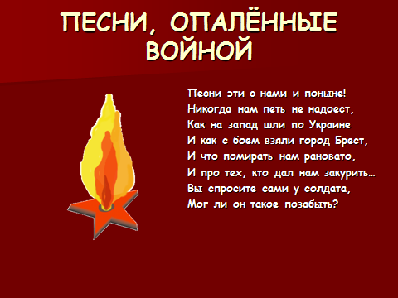
Сегодня мы: 1) изучим историю появления военной песни; 2) постараемся определить наиболее яркие художественные образы, возникающие в песне. Как вы думаете, почему в страшные годы войны появлялись песни? Неужели те страшные события оставляли в человеческой душе место лирике?
Вероятные ответы учеников, помогающие определить цель классного часа: песня помогала нашему народу бороться с врагом, приближать Победу, переживать потерю близких и т.д.
Классный руководитель:
Итак, цель классного часа: определить значение советской военной песни, определить, как песня помогала нашему народу бороться с врагом и приближать Победу.
Слайд 2.
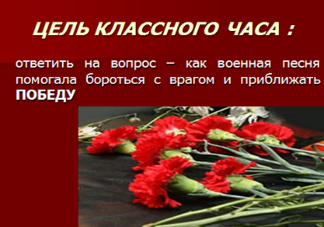
Девизом нашего мероприятия мне хотелось бы сделать бессмертные слова лётчиков из поющей 2-ой эскадрильи, прозвучавшие в замечательном военном фильме «В бой идут одни «старики». Видеоклип («Кто сказал, что надо бросить песни на войне?»).
Слайд 3.
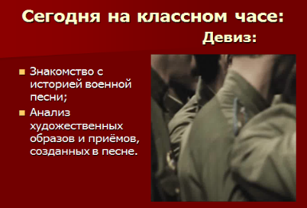
Ссылка на видеофрагмент: https://drive.google.com/file/d/18x1OnDB7pWBT5NZCMSXNyQ5wK0q652ZI/view?usp=sharing
Сегодня к нам в гости пришёл знаменитый военный герой – Василий Тёркин. Он здесь не случайно. Пройдя всю войну, он так и не смог расстаться с песней!
Слайд 4.
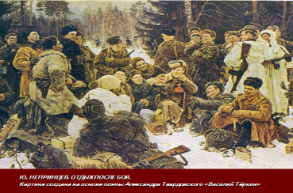
Василий Тёркин:
Песни войны с нами и поныне!
Никогда нам петь не надоест,
Как на запад шли по Украине
И как с боем взяли город Брест,
И что помирать нам рановато,
И про тех, кто дал нам закурить…
Вы спросите сами у солдата:
Мог ли он такое позабыть?
Василий Теркин:
Существует выражение: «Когда говорят пушки, музы молчат». Верно ли оно? И да, и нет. Верно оно по отношению к Германии, но не подходит для нашей страны. Известно, что в Германии перед войной вообще не пели лирических песен – повсюду слышались одни марши! Они должны были поднять боевой дух немецкого солдата перед походом на Восток. С таким боевым духом переступил немецкий солдат границу нашей Родины, и полились по ней нацистские марши. А во всех уголках Советского Союза против этих маршей поднялась наша песня – трагическая и героическая, о любви и о дружбе, о Родине и о Победе. И эти песни победили. Потому что с ними люди защищали самое дорогое – родную землю, любимых и близких. Таким образом, когда говорили наши грозные пушки в ответ на вероломное нападение, музы не молчали. Огромное количество замечательных песен и других произведений искусства появилось в годы Великой Отечественной войны. С некоторыми из них мы сегодня познакомимся поближе.
Классный руководитель:
Как раз в эти минуты в Богучанском районном Доме культуры проходит праздничный концерт, посвящённый Дню Великой Победы. Мы ненадолго перенесёмся туда. С нами на связи наш специальный корреспондент Цыганенко Варвара.
Варвара:
Здравствуйте, дорогие коллеги! Я очень рада представить вам замечательного человека – Анатолия Владимировича Руденко, начальника муниципального штаба Всероссийского движения «Юнармия», Президента Богучанской федерации стрельбы из лука, политика и общественного деятеля, певца и композитора.
Василий Тёркин:
Здравствуйте, Анатолий Владимирович! Расскажите, пожалуйста, нам с ребятами немного о себе.
Руденко А.В.:
Здравствуйте, дорогие ребята! Я родился в Воронежской области. Мой отец – фронтовик, он был призван на фронт в 1944 году, был снайпером, а после войны 8 лет служил в Германии. И, конечно же, тема войны мне очень близка.
Варвара:
Ваши родители рассказывали вам о том, какие песни они пели на войне?
Руденко А.В.:
Да, конечно! Песня играла огромную роль в их военной жизни. Любимые песни моего отца: «Синий платочек», «В землянке», «Три танкиста».
Василий Тёркин: А Ваша любимая песня, Анатолий Владимирович?
Руденко А.В.: Моя любимая военная песня – «Тёмная ночь».
Василий Тёркин: Некоторые из этих песен прозвучат сегодня и здесь, на нашем классном часе.
Классный руководитель: Анатолий Владимирович, мы знаем, что Вы замечательный певец и композитор, автор 7 песен, в том числе и военных. Скажите, сможем ли мы услышать сегодня их в Вашем исполнении?
Руденко А.В. Да, как раз через несколько минут я выступаю.
Варвара: Спасибо Вам большое, Анатолий Владимирович, за интервью, до свидания!
Руденко А.В. Спасибо вам, с Днём Великой Победы!
Звучит песня «Победа» в исполнении А.В. Руденко (поэт В.А. Рукосуев, композитор А.В. Руденко). Ссылка на выступление:
https://vk.com/video-101822927_456239236
Классный руководитель:
Спасибо вам, уважаемый Анатолий Владимирович, спасибо, Варвара! Идут годы, и вот уже 80 лет прошло с начала той войны. Как мало осталось ветеранов, но связь с ними не прервётся никогда, ведь память о них хранят их дети – дети войны. И мы – внуки и правнуки. Наш телемост окончен, а мы продолжаем!
Ребята, вы, конечно же, знаете военные песни. Скажите, о чём в них поётся, о чём, в первую очередь, думали солдаты? Предполагаемые ответы: о Родине и о Победе, о родном доме, о ненависти и презрении к врагу, о любви и верности.
Слайд 5.
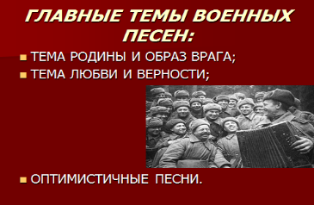
Классный руководитель:
Ребята, вы большие молодцы, вы совершенно правы. Для того, чтобы ответить на наш главный вопрос – как военная песня помогала бороться с врагом и побеждать его, – мы возьмем три основных образа-темы военной песни: 1) тема любви к Родине и ненависти к врагу; 2) тема любви и верности; 3) оптимистичные песни.
Для дальнейшего хода классного часа требуется разделение на 2 (если времени не так много) или 3 группы (по количеству тем, если позволяет время). Группы можно выделить из желающих по ходу классного часа (если ученики активны) или заранее до начала классного часа. Выбор песен для характеристики предоставляется ребятам, готовящим рассказ о них, заранее.
Классный руководитель:
Ребята, вы разделены на 2 группы. 1 группа взяла образ Родины и образ врага в советской военной песне, 2 группа – тему любви и верности в военной песне. Задача групп – выслушать выступления участника противоположной группы об истории военной песни, послушать сами песни и выполнить задание – заполнить таблицу. 1 группа заполняет таблицу с заданиями о песнях о Родине и образе врага в этих песнях. То же задание по песням о любви и верности – заполнить таблицу – выполнит 2 группа ребят. Песня характеризуется по следующим критериям: эпитеты, интонация и темп музыки.
Слайд 6.
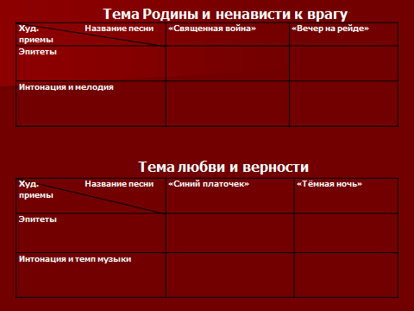
Ну а мы с Василием будем вам помогать.
Классный руководитель:
Ребята из каждой группы подготовили сообщения из истории военных песен. Начнём мы с сообщения о, без сомнения, главной песне Великой Отечественной войны – это «Священная война».
Ученик:
Главная песня Великой Отечественной войны, написанная поэтом Василием Лебедевым-Кумачом и композитором Александром Александровым, никого не может оставить равнодушным. Её слова были опубликованы в газете «Известия» через два дня после начала войны – 24 июня 1941 года. А 27 июня песня была впервые исполнена на Белорусском вокзале, с которого уходили на фронт военные эшелоны. Участник хора, который исполнял песню «Священная война» на Белорусском вокзале Юрий Емельянов вспоминает, что «песню требовали повторить пять раз подряд! – и пели мы «Священную войну». С этого дня песня прошла долгий и славный путь. В те суровые военные годы каждое утро после боя Кремлёвских курантов по радио звучала «Священная война».
Слайд 7.
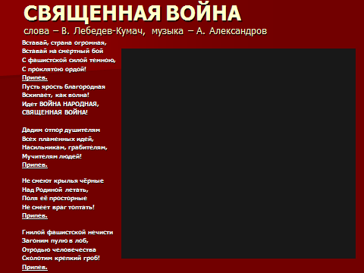
Ссылка на видеофрагмент: https://drive.google.com/file/d/1_CYXPr9GCxUvzenuPjlVs_zRLS2k3RUh/view?usp=sharing
Классный руководитель:
Ребята, давайте послушаем эту песню. Её текст у нас на экране и на столе у рабочей группы. Напоминаю, рабочая группа заполняет таблицу с целью ответить на главный вопрос: какие художественные приёмы используют авторы песни для формирования образов Родины и врага? А именно: какие используются эпитеты? Каковы интонация и темп музыки?
Далее идёт работа в группах. Можно дать задание обеим группам, можно одной. В данном случае работает одна группа, а вторая является «экспертом» (соглашается, спорит, дополняет, корректирует ответы). Далее группа озвучивает результат своей работы и вывод (как эта песня формирует образ Родины, образ врага).
Классный руководитель:
Следующая замечательная песня о Родине – «Вечер на рейде».
Ученик:
Родилась песня в Ленинграде, который уже в первые месяцы войны стал прифронтовым городом. Как и все ленинградцы, авторы будущей песни композитор Василий Соловьев-Седой и поэт Александр Чуркин рыли траншеи, гасили зажигательные бомбы, а вечерами работали в Ленинградском порту. Однажды летним августовским вечером поэт и композитор присели отдохнуть. «Ничто не напоминало о войне, - вспоминал впоследствии Александр Чуркин, - Вдруг Соловьёв-Седой сказал: «Замечательный вечер, стоит песни»». Василий Соловьев-Седой вспоминал: «Я думал о моряках, которые отдают свою жизнь, защищая морские подступы к нашему городу…». Популярность «Вечера на рейде» была столь велика в годы войны, что появились различные варианты песни. Например, парашютисты-десантники пели:
Споёмте, друзья, ведь завтра в полёт.
Летим мы во вражеский тыл.
Споём веселей, пусть нам подпоёт
Кто песен родных не забыл.
Василий Тёркин:
Как интересно! А я всегда думал, что эта песня о Севастополе! Почему-то, слушая её, я представлял себе город на берегу Чёрного моря. Вот так и бойцы, услышав «Вечер на рейде», начинали яростнее сражаться, представляя свой родной город. Песня прозвучит в исполнении нашего замечательного земляка Дмитрия Александровича Хворостовского. Итак, слушаем песню и отвечаем на вопросы таблицы: какие художественные приёмы используют авторы песни для формирования образа Родины?
Слайд 8.
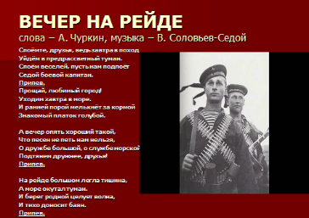
Ссылка на видеофрагмент: https://drive.google.com/file/d/15tKCYfqN0e_sEUV1A5bgtjgidGblBM4L/view?usp=sharing
Предполагаемый вариант заполнения таблицы:
Тема Родины и ненависти к врагу
Худ. Название песни  приёмы | «Священная война» | «Вечер на рейде»
Эпитеты | Образ Родины:  Страна огромная; просторные поля, которые не смеет враг топтать;  Образ врага:  Фашистская сила тёмная; проклятая орда; душители, насильники, грабители, мучители людей; гнилая фашистская нечисть; отродье человечества.  ВЫВОД: враг изображается уничижительно, чтобы люди возненавидели его ещё больше; войне придаётся народный, священный характер, бой будет смертным и яростным. | Любимый город; берег родной целует волна.
Интонация и мелодия | Призывные, грозные, голос поющих повышается, когда в песне говорится о враге («крылья чёрные» и т.д.) и о священном характере войны. | Спокойные и грустные.
Вывод: песни о Родине должны были укрепить боевой дух защитников вызвать у них непримиримую ненависть к врагу, посягнувшему на твой родной дом и на твоё право на жизнь. С этой задачей песни справлялись очень хорошо и, наверное, справляются до сих пор: как только мы слышим эти песни, сразу же начинается подъем патриотических чувств.
Василий Тёркин:
Теперь давайте перейдём к другим замечательным песням, появившимся в годы Великой Отечественной войны, – это песни о любви и верности «Синий платочек» и «Тёмная ночь». Это одни из самых трогательных песен, потому что затрагивают самое сокровенное чувство человека – любовь.
Ученик:
Песня «Синий платочек» появилась еще в 1940 г. в исполнении уже известной тогда артистки Клавдии Шульженко. Правда слова были совсем другие – мирные. Когда началась война, Клавдия Ивановна решила изменить их. 9 апреля 1942 года утром новый текст был готов. «Мне сразу понравились простые, берущие за душу слова, – вспоминала К. И. Шульженко. – В них было много правды. У каждого из защитников нашей Родины, у каждого воина есть одна, родная женщина, самая любимая, близкая и дорогая, за горе, страдание, лишения, за разлуку с которой он будет мстить врагу... И вскоре я уже пела фронтовой «Синий платочек» для своих слушателей. С тех пор песня эта навсегда осталась в моём репертуаре».
Василий Тёркин:
Вы услышите эту замечательную песню в исполнении великой артистки Клавдии Шульженко, которая в годы войны пела её и многие другие песни в составе фронтовых бригад. Очень популярны были в годы Великой Отечественной войны фронтовые бригады, состоявшие из артистов. Они приезжали на фронт и в минуты затишья исполняли перед бойцами песни, частушки, театральные постановки. Рискуя жизнью, эти люди своими выступлениями доказывали, что красота искусства жива, что убить её невозможно. Много прекрасных артистов выступало перед бойцами: Леонид Утёсов, Лидия Русланова.
Слайды 9,10,11.
Слайд 12.
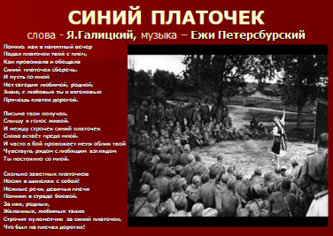
Ссылка на видеофрагмент: https://drive.google.com/file/d/18OWDLR8gnFPjXY3YuCaEzEyDgRZkRtZS/view?usp=sharing
Аналогичная работа с песней по таблице.
Василий Тёркин: Следующая песня, которую мы сейчас рассмотрим – «Тёмная ночь».
Слайд 13.
Ученик: Песню «Тёмная ночь» из кинофильма «Два бойца» впервые исполнил всенародный любимец Марк Бернес, который играл главную роль. Песня сразу запомнилась зрителям. Написана она была буквально на одном дыхании. Фильм «Два бойца» снимался в 1942 г. на Ташкентской киностудии. Музыку к фильму писал известный композитор Никита Богословский. По замыслу режиссёра в фильме должна была прозвучать задушевная песня. Как только режиссёр объяснил композитору состояние и чувства героя, Никита Богословский сразу же сел за рояль и без остановки сыграл мелодию будущей песни. Так с первого раза и родилась эта музыка. Такой и вошла она в фильм без единого изменения. На всех фронтах звучала эта песня в минуты короткого отдыха, в перерывах между боями. За родной дом, за детскую кроватку, за любимую женщину воевал наш солдат, пока не закончилась для нашей страны «тёмная ночь» войны.
Аналогичная работа с песней по таблице.
Слайд 14.
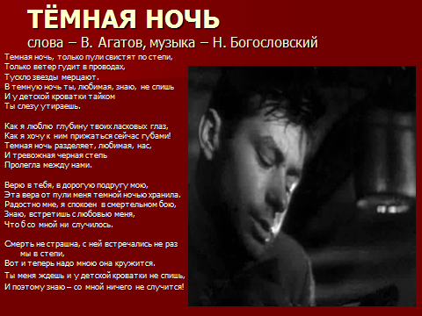
Ссылка на видеофрагмент: https://drive.google.com/file/d/1hwksFocW5feybChc_6LSIiq_yOazH8nJ/view?usp=sharing
Предполагаемый вариант заполнения таблицы:
Тема любви и верности
Худ. Название песни  приёмы | «Синий платочек» | «Тёмная ночь»
Эпитеты | Любимая, родная; знаю – с любовью ты к изголовью прячешь платок дорогой; и часто в бой провожает меня образ твой; чувствую, рядом с любящим взглядом ты постоянно со мной; нежные речи, девичьи плечи. | Любимая, дорогая подруга моя; как я люблю глубину твоих ласковых глаз, как я хочу к ним (к глазам) прижаться сейчас губами; эта вера от пули меня тёмной ночью хранила.
Интонация и мелодия | Лирическая мелодия, песня поётся с нежными нотками. Голос повышается на последнем куплете: «Строчит пулеметчик, за синий платочек,  что был на плечах дорогих», т. к. эти слова – призыв бить фашистов. | Спокойные интонация и темп музыки, несмотря на то, что идёт война.
Вывод: песни о любви похожи. Используются нежные и спокойные нотки, добрые и ласковые слова, несгибаемая вера в верность любимой – это давало силы выжить, это приближало Победу. И каждый солдат знал, что воюет за самых близких и родных людей, которые ждут его дома, и примут любыми – и невредимыми, и израненными калеками.
Василий Тёркин:
По нашей Родине гуляет война. Много горя и слёз принесла она, но, несмотря ни на что, народ продолжает жить и радоваться. Военная песня! Как же ты помогала! Ты давала силы, надежду. С тобой мы плакали, с тобой же мы и смеялись. Особый пласт в музыкальной культуре военной поры занимает оптимистичная, шуточная песня. Я предлагаю рассмотреть такую замечательную песню, как «Смуглянка».
Песня «Смуглянка» появилась ещё до войны – в 1940 году. Создана она была поэтом Яковом Шведовым и композитором Анатолием Новиковым. В ней поётся о молдавских партизанах. Только в конце 1944 года песня о молдавской девушке-партизанке в числе прочих композиций Новикова была по достоинству оценена руководителем Ансамбля песни пляски Красной Армии Александровым. Так весёлая лиричная песня о партизанах Гражданской войны стала любимой как в тылу, так и на фронте. Мы же знаем эту песню благодаря бессмертному фильму о поющих лётчиках «В бой идут одни «старики», снятому в 1973 году актёром и режиссёром Леонидом Быковым. В этом фильме девизом звучат слова: «Все преходяще, а музыка вечна!».
Аналогичная работа по таблице обеими группами.
Слайд 15.
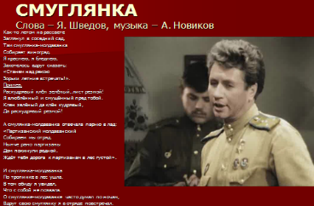
Ссылка на видеофрагмент: https://drive.google.com/file/d/1L7LcGr09ItU9gL5CRege4aCUhlntu2ai/view?usp=sharing
Затем, уже после обсуждения, можно эту песню спеть всем вместе, для чего есть минус песни.
Слайд 16.
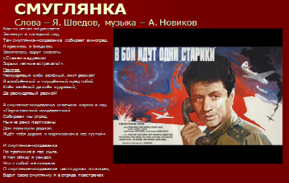
Ссылка на видеофрагмент: https://drive.google.com/file/d/1eFZlaSJHKUthhj6JAx-5k3s3YWQOGVyp/view?usp=sharing
Предполагаемый вариант заполнения таблицы:
Оптимистичные песни
Худ. Название песни  приёмы | «Смуглянка»
Эпитеты | Я краснею, я бледнею, вдруг свою смуглянку я в отряде повстречал».
Интонация и темп музыки | Весёлая, быстрая и задорная музыка.
Вывод: Оптимистичные песни были призваны поднимать настроение бойцов, усиливать их веру в Победу, давали возможность смеяться и радоваться на такой страшной войне.
Окончание мероприятия
Василий Тёркин (обращаясь ко всем присутствующим):
Ребята, мы находимся в преддверии празднования Дня Великой Победы. Мне очень хочется, чтобы в этот день вы слушали военные песни, думая о том, что их пели Победители. Далеко не все песни прозвучали сегодня здесь, поэтому я попрошу вас взять с собой буклеты со списком военных песен, не прозвучавших сегодня здесь, а дома занести их название в соответствующий столбик в буклете (Песни о любви и верности, песни о Родине и ненависти к врагу, Оптимистичные и весёлые песни). А после Праздника принесите мне, в школу.
Классный руководитель: Ребята, мы с Василием благодарим вас за работу и поздравляем с самым главным и священным Праздником – Днём Великой Победы!
Слайд 17.
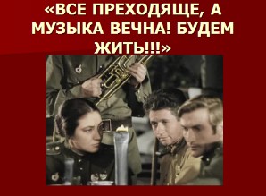
Ссылка на видеофрагмент: https://drive.google.com/file/d/1LZyMDpIqut14eRrmG-IxA-ftaqoYHi2C/view?usp=sharing
Приложение 1.
Список песен и таблица для буклета.
Эх, дороги
В землянке
Шумел сурово Брянский лес
Соловьи
Катюша
Фронтовая Катюша
Первым делом – самолёты
Казаки в Берлине
Случайный вальс
Огонёк
В лесу прифронтовом
Заветный камень
Давай закурим!
На солнечной поляночке
Песни о Родине и ненависти к врагу | Песни о любви и верности | Оптимистичные и весёлые песни | Другая тема (указать, какая)

